МУНИЦИПАЛЬНОЕ АВТОНОМНОЕ ДОШКОЛЬНОЕ ОБРАЗОВАТЕЛЬНОЕ
УЧРЕЖДЕНИЕ «ДЕТСКИЙ САД №104»/корпус 2/

ПЕДАГОГИЧЕСКИЙ ПРОЕКТ
«ЗДОРОВЫЕ МАЛЫШИ»
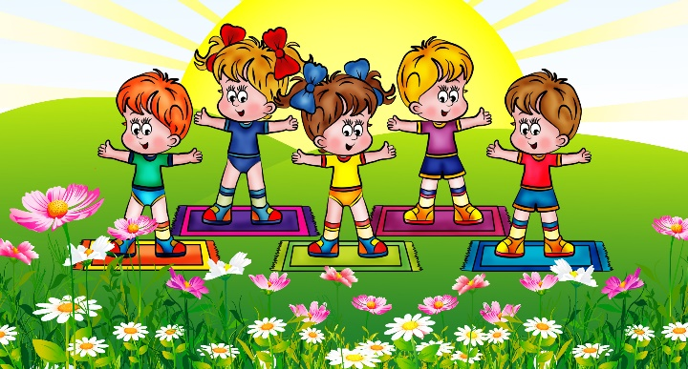

Разработала воспитатель:
Шекшаева М.А.

г.о. Саранск 2021-2022г.г.
Актуальность темы:
Охрана жизни и укрепление физического и психического здоровья детей – одна из основных задач дошкольного образования. Потребность в движениях, двигательная активность вызывает положительные изменения в физическом и психическом развитии ребёнка, совершенствовании всех функциональных систем организма. Очень важно уделять особое внимание воспитателей и родителей формированию и укреплению здоровья ребенка, с целью создания вокруг него потребности и привычки здорового образа жизни; создавать воспитательное условие для детей, которое стало бы возможностью выработки единого стиля поведения и стратегии воспитания здорового образа жизни ребенка.

Тип проекта:
-оздоровительный;
- познавательно-игровой;
-долгосрочный;
-групповой.
Участники проекта:
-дети (3-4 года)
-педагоги;
-родители;
-физкультурный инструктор.

Основные формы реализации проекта:
-утренняя зарядка;
-профилактическая гимнастика (дыхательная, улучшения осанки, плоскостопия, зрения);
-гимнастика пробуждения, дорожка «здоровья»;
-пальчиковая гимнастика;
-воздушное контрастное закаливание;
-прогулки и игры на свежем воздухе;
-беседы о здоровье и чистоте;
-чтение художественной литературы: К. Чуковский «Мойдодыр», А. Кутафин
«Вовкина победа» и др.
- чтение потешки «Водичка-водичка».
-игровая ситуация «Моем руки перед завтраком вместе с куклой Машей».
-рассматривание иллюстраций , фотографий о здоровье;
-заучивание пословиц, поговорок о здоровье;
-консультация для родителей: «Роль родителей в укреплении здоровья детей и приобщение их к здоровому образу жизни»; «Режим дня как средство воспитания здорового ребёнка»; «Прогулки и их значение для укрепления здоровья ребёнка»; «Чем занять ребёнка на прогулке»; «Растим детей здоровыми и крепкими»; «Здоровые стопы»; «Как предупредить весенний авитаминоз».
- выставка рисунков о спорте;
-развлечение для детей «Весёлые старты».
Цель проекта:
-формирование основ здорового образа жизни и культурно-гигиенических навыков у детей раннего дошкольного возраста.
-повысить стремление родителей использовать двигательную деятельность детей для формирования основ здорового образа жизни;
-способствовать развитию физических качеств детей;

Задачи проекта:
- укреплять и охранять здоровье детей;
- сформировать навыки здорового образа жизни;
- формировать первоначальные простейшие представления о себе, как отдельном человеке, об элементарном значении каждого органа для нормальной жизнедеятельности человека;
- правильное физическое развитие детского организма, повышение его сопротивляемости инфекциям;
- воспитывать у детей привычку к аккуратности и чистоте, прививать культурно-гигиенические навыки и простейшие навыки самообслуживания;
- повышать интерес детей к здоровому образу жизни через разнообразные формы и методы физкультурно-оздоровительной работы.
-дать преставление родителям о значимости совместной двигательной деятельности с детьми;
-заинтересовать родителей укреплять здоровый образ жизни в семье;
-способствовать созданию активной позиции родителей о совместной двигательной деятельности с детьми;

Ожидаемые результаты:
- Повышение интереса и активности родителей к вопросам воспитания здорового ребёнка и мотивации здорового образа жизни.
- Пополнение здоровьесберегающей и развивающей среды в группе, обеспечивающей комфортное пребывание ребёнка в ДОУ.
- Воспитание у детей привычка к аккуратности и чистоте, привиты культурно-гигиенические навыки и простейшие навыки самообслуживания.
- Сформированность первоначальных представлений о себе, как отдельном человеке; об элементарном значении каждого органа для нормальной жизнедеятельности человека.

Этапы выполнения работы по проекту
ЭТАПЫ | СРОКИ | СОДЕРЖАНИЕ РАБОТЫ
1  Подготовительный  (разработка проекта) | С 17.09.2021г. по  30.09.2021г. | -определение проблемы;  -постановка целей и задач;  -подбор методической литературы, иллюстрационного материала;  -составление перспективного плана мероприятий;  -формирование устойчивого интереса к тематике проета;
2  Исследовательский | 01.10.2021г. по  30.04.2022г. | -выполнение проекта;
3  Заключительный | 01.05.2022г. по  31.05.2022г. | -анализ достижений поставленной цели и полученных результатов;  -обобщение результатов  работы, формулировка выводов;  -составление рекомендаций.

Обеспечение
-1. Здоровый дошкольник: социально оздоровительная технология 21 века/ сост. Ю.Е. Антонов, М.Н. Кузнецова и др.- М.: , 2008.- 164с.
2. Воробьева, М. Воспитание здорового жизни у дошкольников/ М. Воробьева // Дошкольное воспитание. - 1998. - №7.- 7с.
3. Нежина Н.В. Охрана здоровья детей дошкольного возраста / Н.В. Нежина // Дошкольное воспитание. - 2004.- №4- 15с.
4. Лагутин А.Б. Физическое воспитание ребенка в дошкольном учреждении // Теория и практика физической культуры. - 2004. - №7.- 14с.
5. Педагогика. Под ред. В.В. Белорусовой и И.Н. Решетень.: «Физкультура и спорт», 2008.
6. Сластенин В.А. Общая педагогика: учебное пособие для студ. высш. учеб. заведений / В.А. Сластенин. - М.: Владос, 2003. - 288с.
7. Леонтьев, А.Н. Психическое развитие ребенка в дошкольном возрасте / А.Н. Леонтьев. - М.: Педагогика, 1979.- 63с

